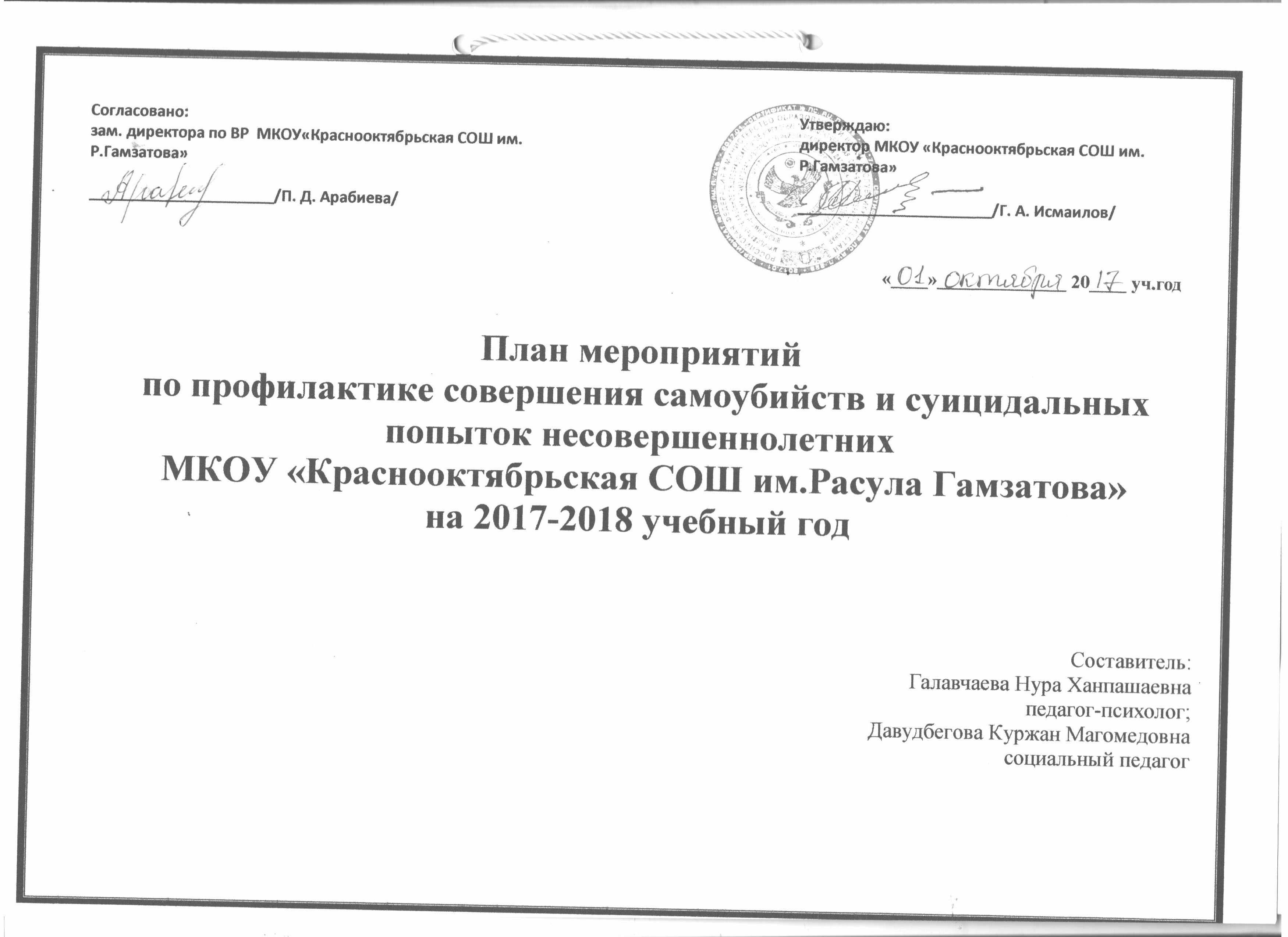
№ | Мероприятия | Сроки проведения | Ответственные
1. | Участие педагогов в семинарах по профилактике суицидального поведения, выявлению ранних суицидальных признаков у несовершеннолетних | В течение года | Зам директора по ВР.
2. | Выявление несовершеннолетних, находящихся в социально опасном положении, проживающих в неблагополучных семьях. | Постоянно | Работники школы, классные руководители,
3. | Выявление несовершеннолетних:  -несовершеннолетних, злоупотребляющих алкоголем, склонных к токсикомании и наркомании;  - несовершеннолетних с суицидальным поведением;  Своевременно оказать им помощь. | В течение года | Врач школы на амбулаторных приёмах
4. | Работа с семьями несовершеннолетних, склонных к суицидальному поведению | В течение года | Педагог - психолог
5. | Реабилитация несовершеннолетних, совершивших попытку к суициду | Постоянно | Педагог-психолог, соц.педагог, совместно со специалистами ПДН
6. | Взаимодействие с учителями по решению конфликтной ситуации, возникающие в процессе с учащимися. | Постоянно | Зам директора по ВР., социальный педагог, психолог.
7. | Просвещение родителей, педагогического коллектива по вопросам профилактики суицидального поведения несовершеннолетних | В течение года | Врач школы
8. | Профилактические беседы с учащимися | В течение года | Социальный педагог, психолог.
9. | Проведение месячника профилактики суицидального поведения | В течение года | Зам директора по ВР., классные руководители

